**ENGLISH WORKSHEET**

**8TH   GRADE OF PRIMARY SCHOOL**

|  |  |  |
| --- | --- | --- |
| **Student Name** |  | **Grade:** 8th grade |
| **Date:** _____ / _____ /2020 |
| **O.A.(s):** | **OA 14** Completar y escribir, de acuerdo a un modelo y con apoyo de lenguaje visual, textos no literarios con el propósito de compartir información en torno a los temas del año. | |

**VOCABULARY: Remember, identify, write, and classify.**

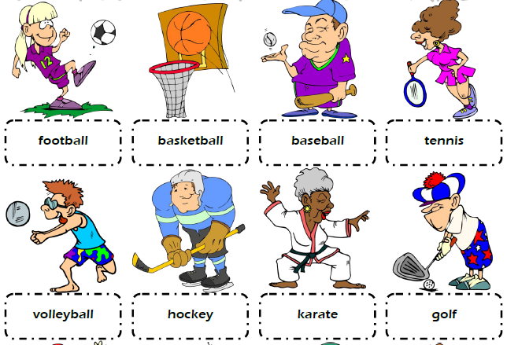

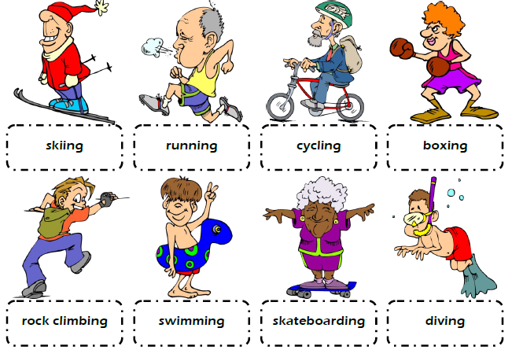

1. **Unscramble the following sports and number the pictures. *( Ordena las palabras y enumera las imágenes)***

